Paskaidrojuma raksts pie
Ērgļu novada pašvaldības 2015.gada budžeta.

Budžets ir pašvaldības finansiālās darbības pamatdokuments un finanšu instruments ar likumu noteikto funkciju, uzdevumu un brīvprātīgo iniciatīvu izpildei. Sastādot budžetu, ir sabalansētas ekonomiskās un sociālās vajadzības ar pašvaldības finansiālajām iespējām.
Pašvaldības budžets sastāv no pamatbudžeta un speciālā budžeta (neieskaitot ziedojumus un dāvinājumus), un tas ir sastādīts saskaņā ar Latvijas Republikas likumiem „Par budžetu un finanšu vadību”, „Par pašvaldību budžetiem”, „Par valsts budžetu 2015.gadam”.

Pamatbudžets

Ieņēmumi

2015.gada pamatbudžeta ieņēmumi plānoti EUR 2 830 753, atlikums uz gada sākumu EUR 239 510.
Pašvaldības pamatbudžeta ieņēmumus veido nodokļu ieņēmumi - iedzīvotāju ienākuma nodoklis, nekustamā īpašuma nodokļi; nenodokļu ieņēmumi – valsts un pašvaldību nodevas, naudas sodi un sankcijas, ieņēmumi no depozītiem un kontu atlikumiem un citi nenodokļu ieņēmumi; transfertu ieņēmumi (maksājumi) no valsts un pašvaldību budžetiem un budžeta iestāžu ieņēmumi.
Nodokļu ieņēmumi. Ieņēmumi no nodokļiem plānoti EUR 1 277 099, jeb 45% no ieņēmumu kopapjoma, kas ir par 4,5% vairāk, nekā 2014.gada budžeta plānā.
Lielākais īpatsvars nodokļu ieņēmumos ir iedzīvotāju ienākuma nodoklim (89%), nekustamā īpašuma nodoklim (11%). Ieņēmumi no iedzīvotāju ienākuma nodokļa plānoti EUR 1 136 802 (kopā ar atlikumu no 2014.gada) jeb par 4,8% vairāk, kā 2014.gada budžeta plānā, un sastāda 48% no ieņēmumu kopapjoma.
Ieņēmumi no nekustamā īpašuma nodokļa plānoti EUR 140 297 jeb par 2% vairāk, kā 2014.gada plānotajā budžetā.
Nenodokļu ieņēmumi. 2015.gada Ērgļu novada budžetā nenodokļu ieņēmumus plānots iekasēt EUR 7 600 apmērā, jeb par 90%vairāk nekā 2014.gadā. Šos ieņēmumus veido valsts un pašvaldību nodevas, naudas sodi un sankcijas un pārējie nenodokļu ieņēmumi (t.sk.finansējums dažādu atsevišķu pasākumu, projektu realizācijai).
Transfertu ieņēmumi. Pašvaldības ieņēmumu struktūrā liels īpatsvars ir no valsts budžeta un citu pašvaldību budžetiem saņemtajiem maksājumiem (transfertu ieņēmumiem), tie plānoti EUR 1 173 754, jeb 41,5% no ieņēmumu kopapjoma.
Valsts budžeta mērķdotācija pamatizglītības, vispārējās vidējās izglītības, daļējai interešu izglītības programmu pedagogu darba samaksai un valsts sociālās apdrošināšanas obligātajām iemaksām EUR 253 195, mērķdotācija pašvaldības izglītības iestāžu piecgadīgo un sešgadīgo bērnu apmācības pedagogu darba samaksai un valsts sociālās apdrošināšanas obligātajām iemaksām EUR 18 568. Mērķdotācijas pedagogu darba samaksai un valsts sociālās apdrošināšanas obligātajām iemaksām, saskaņā ar likumu „Par valsts budžetu 2015.gadam” ieplānotas laika periodam no 2015.gada 1.janvāra līdz 2015.gada 31.augustam.
Saskaņā ar pašvaldības noslēgtajiem līgumiem ar Kultūras ministriju par profesionālās ievirzes mūzikas/mākslas izglītības programmu finansēšanu, ministrija 2015.gadā visam gadam piešķir valsts budžeta finansējumu EUR 34 113 pedagogu darba samaksai un valsts sociālās apdrošināšanas obligātajām iemaksām.
Sausnējas un Jumurdas feldšerpunktu darbības nodrošināšanai 2015.gadā piešķirti EUR 13 191.
Pašvaldība ģimenes atbalsta centram "Zīļuks" 2015.gadā saņems valsts budžeta dotāciju par bērnunamos līdz 1998.gada 1.janvārim ievietotajiem bērniem EUR 8 540 (par vienu bērnu) un sociālās aprūpes centram par veco ļaužu pansionātos un centros līdz 1998.gada 1.janvārim ievietotajiem iemītniekiem EUR 8 540 (par 2 iemītniekiem).
Dotāciju no pašvaldību finanšu izlīdzināšanas fonda plānots saņemt EUR 497 498 apmērā, kā arī papildus dotācija vērtēto ieņēmumu nodrošināšanai 99% līmenī no aprēķinātās finanšu nepieciešamības EUR 74 241 apmērā. Plānoto dotāciju summa sastāda 20% no ieņēmumu kopapjoma.
Plānots saņemt ES līdzfinansēto projektu uzturēšanas izdevumu transfertus EUR 18 220 apmērā.
Ieņēmumi pašvaldības budžetā no citām pašvaldībām izglītības funkciju nodrošināšanai (savstarpējie norēķini par citu pašvaldību skolēniem mūsu izglītības iestādēs) plānoti EUR 58 000 un sociālās palīdzības funkciju nodrošināšanai (savstarpējie norēķini no pašvaldībām par sociālās aprūpes centrā ievietotajiem iedzīvotājiem) EUR 138 500.
Budžeta iestāžu ieņēmumi. Budžeta iestāžu ieņēmumi ir ieņēmumi no sniegtajiem maksas pakalpojumiem, telpu nomas, un citi pašu ieņēmumi. Tie plānoti EUR 372 300 apmērā, kas ir 13% no kopējiem pamatbudžeta ieņēmumiem.
Vecāku maksa pirmsskolas izglītības iestādē "Pienenīte" EUR 11 000, vecāku maksa mūzikas un mākslas skolā un ieņēmumi par skolēnu ēdināšanu Sausnējas skolā plānota EUR 6 300, ieņēmumi par zemes nomu, kā arī pārējo nomu un īri - EUR 12 000. Maksa par personu uzturēšanos sociālās aprūpes iestādēs plānota EUR 277 000, ieņēmumi par biļešu realizāciju muzejos un kultūras pasākumos - EUR 4 500, ieņēmumi par dzīvokļu komunālajiem pakalpojumiem (Jumurdas un Sausnējas pagastos) - EUR 8 000. Citi ieņēmumi par maksas pakalpojumiem (veļas mazgāšana, darbinieku ēdināšana sociālās aprūpes centrā un Ērgļu slimnīcas klientu ēdināsana, kopēšana u.c.) plānoti EUR 50 000 apmērā.

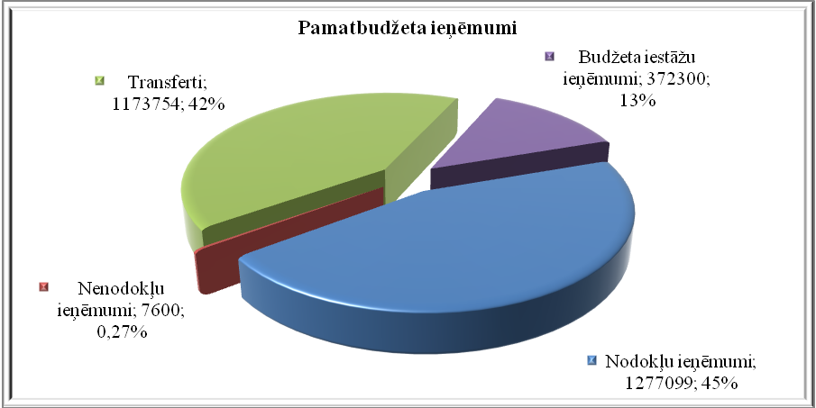

Izdevumi

Ērgļu novada pašvaldības pamatbudžeta izdevumi plānoti EUR 2 973 735 apmērā.
Izpildvarai un finanšu darbībai paredzēts finansējums EUR 372 519 apmērā. Šo izdevumu īpatsvars pašvaldības budžetā ir 12,5%. Šajos izdevumos ietilpst finansējums deputātu komitejām un dažādām komisijām, izpildvaras institūcijām, būvvaldei, centralizētajai grāmatvedībai, norēķiniem ar pašvaldībām par izglītības pakalpojumiem.
Pašvaldības teritoriju un mājokļu apsaimniekošanai paredzēts EUR 474 103. Šo izdevumu īpatsvars pašvaldības budžetā ir 16%. Šajos izdevumos ietilpst finansējums teritoriju attīstībai un apsaimniekošanai, mājokļu attīstībai, ūdensapgādei (Sausnējas un Jumurdas pagastos) šādā sadalījumā pa teritorijām – Ērgļi EUR 424 181, Jumurda EUR 13 222, Sausnēja EUR 36 700. Aizdevumu pamatsummas atmaksai plānoti EUR 153 000, kas sastāda 5% no kopējiem izdevumiem
Veselības aprūpei un sociālajai aizsardzībai paredzēti EUR 746 096. Šo izdevumu īpatsvars pašvaldības budžeta izdevumu plānā ir 25% un šie līdzekļi paredzēti ambulatoro ārstniecības iestāžu jeb feldšerpunktu darbībai – EUR 12 658, kā arī EUR 50 000 sociālajiem pabalstiem, GMI pabalstiem EUR 12 000, dzīvokļu pabalstiem EUR 13 000. Ģimenes aprūpes centra „Zīļuks” uzturēšanai paredzēti EUR 93 375, sociālās aprūpes centram (divās ēkās) – EUR 482 581, bāriņtiesai – EUR 16 932, sociālajam dienestam (neskaitot pabalstus) – EUR 60 708.
Atpūtai, kultūrai un sportam paredzēti EUR 279 970. Šo izdevumu īpatsvars pašvaldības budžeta izdevumu plānā ir 9%. Līdzekļi paredzēti kultūras un sporta pasākumu organizēšanai, bibliotēku, muzeju, kultūras un saieta namu darbības nodrošināšanai.
Izglītībai paredzēti EUR 1 031 047. Šo izdevumu īpatsvars pašvaldības budžeta izdevumu plānā ir 35%. Līdzekļi paredzēti pirmsskolas izglītības iestāžu, vispārējās izglītības iestāžu, mūzikas un mākslas skolu mācību programmu īstenošanai, dažādu izglītības pasākumu organizēšanai. Ērgļu vidusskolai – EUR 481 446 (no tiem EUR 206 686 pedagogu atalgojumam), Sausnējas Jāņa Zālīša pamatskolai – EUR 158 710 (no tiem EUR 48 506 pedagogu atalgojumam), Mākslas un mūzikas skolai – EUR 73 450 (no tiem EUR 34 113 pedagogu atalgojumam)
Nesadalītie līdzekļi plānoti EUR 70 000 apmērā.
Līdzekļu atlikums uz gada beigām – EUR 96 528.

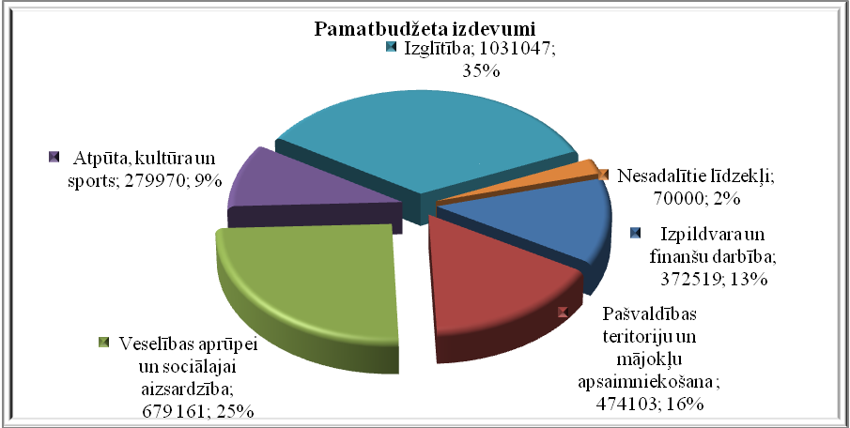

Speciālais budžets

Ieņēmumi

2015.gada speciālā budžeta ieņēmumi plānoti EUR 117 848 apmērā. Saskaņā ar Satiksmes ministrijas rīkojumu, Ērgļu novada pašvaldība 2015.gadā saņems mērķdotāciju autoceļiem (ielām) EUR 115 848, kas ir par EUR 5 546 jeb 9,5 % vairāk, kā 2014.gadā. Pašvaldība šos līdzekļu saņem proporcionāli teritorijā reģistrēto transportlīdzekļu skaitam, esošajiem ielu brauktuvju un tiltu laukumam, ceļu garumam.
Ieņēmumi no dabas resursu nodokļa plānoti EUR 2 000.
Līdzekļu atlikums 2015.gada sākumā bija EUR 69 388.
Līdzekļu atlikums uz gada beigām plānots EUR 17 318.
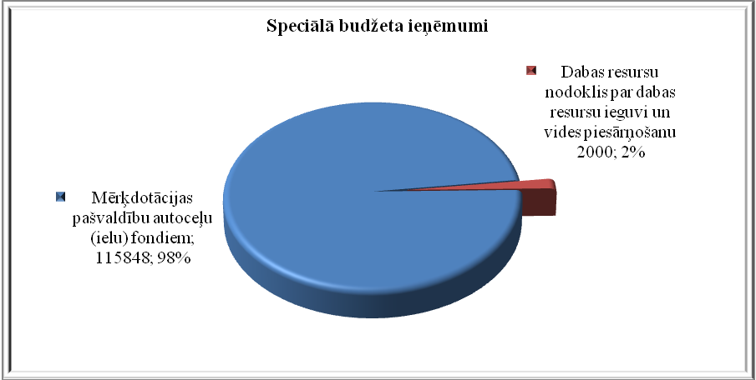

Izdevumi

2015.gada speciālā budžeta izdevumi plānoti EUR 169 918 apmērā funkcionālajā kategorijā 06.200 Teritoriju attīstība.
89% no izdevumu kopapjoma, t.i., EUR 151 918 paredzēts izlietot ceļu uzturēšanai un remontiem, savukārt 11% no izdevumu kopapjoma, t.i., EUR 18 000 paredzēts izlietot vides aizsardzībai (dabas resursu nodoklis)

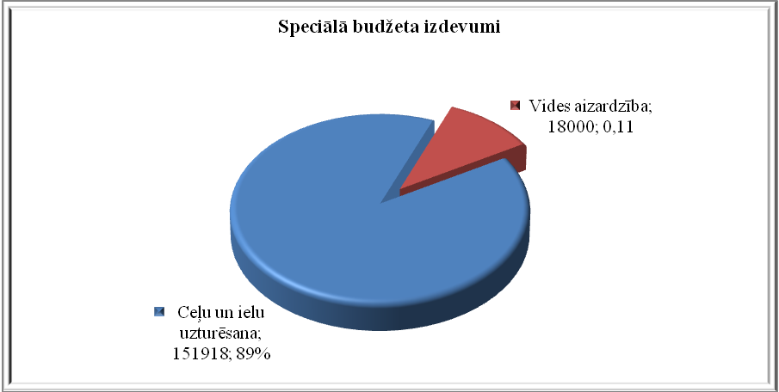

Pašvaldības domes priekšsēdētājs G.Velcis

